**Atividade 6**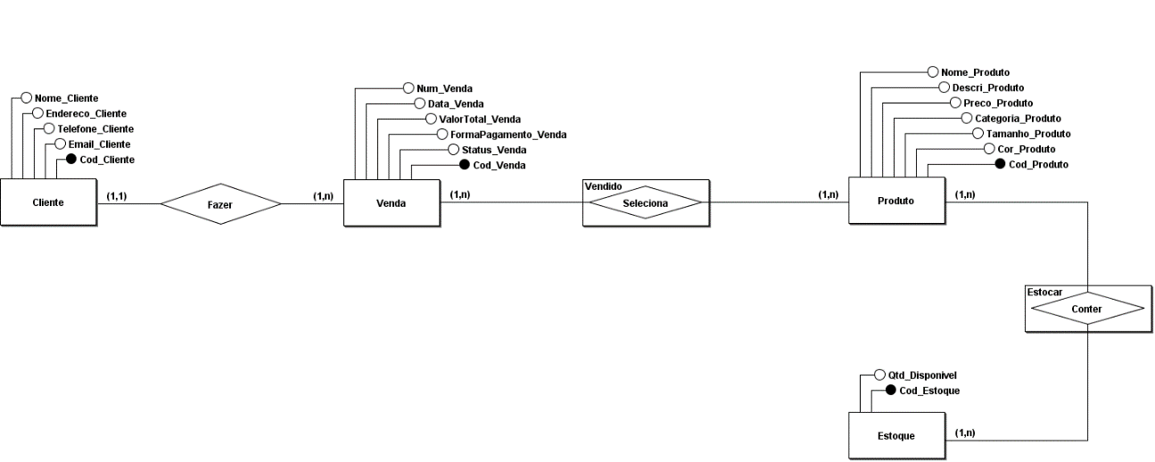

|  |
| --- |
|  |

|  |  |
| --- | --- |
| **Tabela: Cliente** | |
| Descrição: | Tabela responsável por armazenar informações dos clientes na loja de calçados e acessórios |
| Volume de Dados: | Carga inicial de 140 registros e volume mensal estimado em 20% de acréscimo |
| Tempo de Retenção: | Permanente |
| Permissões: | Leitura e Gravação: Administrador de banco de dados  Leitura: Dono da loja de calçados |

TBL1 - Cliente

|  |  |  |  |  |  |
| --- | --- | --- | --- | --- | --- |
| **Atributos** | | | | | |
| Atributo | Campo | Tipo de dado | Tamanho | Descrição | Restrição |
| Código | Cod_Cliente | NUMERIC |  | Código do Cliente | Chave Primária |
| Nome | Nome_Cliente | VARCHAR | 80 | Nome do Cliente | Nome Completo |
| Endereço | Endereco_Cliente | VARCHAR | 80 | Endereço do Cliente | Endereço válido |
| Telefone | Telefone_Cliente | CHAR |  | Telefone do Cliente | Número de telefone válido |
| Email | Email_Cliente | VARCHAR | 80 | Email do Cliente | Email válido |

TBL2 - Venda

|  |  |
| --- | --- |
| **Tabela: Venda** | |
| Descrição: | Tabela responsável por armazenar informações das vendas na loja de calçados e acessórios |
| Volume de Dados: | Carga inicial de 196 registros e volume mensal estimado em 22% de acréscimo |
| Tempo de Retenção: | Permanente |
| Permissões: | Leitura e Gravação: Administrador de banco de dados  Leitura: Dono da loja de calçados |

|  |  |  |  |  |  |
| --- | --- | --- | --- | --- | --- |
| **Atributos** | | | | | |
| Atributo | Campo | Tipo de dado | Tamanho | Descrição | Restrição |
| Código | Cod_Venda | NUMERIC |  | Código da venda | Chave Primária |
| Número | Num_Venda | NUMERIC |  | Número da venda | Nome Completo |
| Data | Data_Venda | DATE |  | Data da venda | dd/mm/aaaa |
| Valor Total | ValorTotal_Venda | NUMERIC |  | Valor Total | Número de telefone válido |
| Forma de Pagamento | FormaPagamento_Venda | VARCHAR | 30 | Forma de Pagamento | Email válido |
| Status | Status_Venda | VARCHAR | 30 | Status da Venda | Negociação  Andamento  Concluído  Perdido |
| Código Cliente | Fk_Cliente_Cod_Cliente | NUMERIC |  | Código do Cliente | Chave Estrangeira |

TBL3 - Produto

|  |  |
| --- | --- |
| **Tabela: Produto** | |
| Descrição: | Tabela responsável por armazenar informações dos produtos na loja de calçados e acessórios |
| Volume de Dados: | Carga inicial de 196 registros e volume mensal estimado em 22% de acréscimo |
| Tempo de Retenção: | Permanente |
| Permissões: | Leitura e Gravação: Administrador de banco de dados  Leitura: Dono da loja de calçados |

|  |  |  |  |  |  |
| --- | --- | --- | --- | --- | --- |
| **Atributos** | | | | | |
| Atributo | Campo | Tipo de dado | Tamanho | Descrição | Restrição |
| Código | Cod_Pro | NUMERIC |  | Código do produto | Chave Primária |
| Nome | Nome_Pro | VARCHAR | 80 | Nome do produto | Nome Válido |
| Descrição | Descri_Pro | VARCHAR | 80 | Descrição do produto |  |
| Preço | Preco_Pro | NUMERIC |  | Preço do produto |  |
| Categoria | Categoria_Pro | VARCHAR | 30 | Categoria do produto | Estabelecida pela loja  Deve ser válida |
| Tamanho | Tamanho_Pro | NUMERIC |  | Tamanho do produto | Tamanho dos calçados e acessórios devem seguir o padrão |
| Cor | Cor_Pro | VARCHAR | 80 | Cor do produto |  |

|  |  |
| --- | --- |
| **Tabela: Estoque** | |
| Descrição: | Tabela responsável por armazenar informações do estoque na loja de calçados e acessórios |
| Volume de Dados: | Carga inicial de 196 registros e volume mensal estimado em 22% de acréscimo |
| Tempo de Retenção: | Permanente |
| Permissões: | Leitura e Gravação: Administrador de banco de dados  Leitura: Dono da loja de calçados |

TBL4 – Estoque

|  |  |  |  |  |  |
| --- | --- | --- | --- | --- | --- |
| **Atributos** | | | | | |
| Atributo | Campo | Tipo de dado | Tamanho | Descrição | Restrição |
| Código | Cod_Estoque | NUMERIC |  | Código do estoque | Chave Primária |
| Quantidade | Qtd_Estoque | NUMERIC |  | Quantidade do produto no estoque | Não pode ser 0(zero) |